Ułamki niewłaściwe i liczby mieszane (na poziomie ucznia klasy 4)

• Ułamki niewłaściwe i liczby mieszane (na poziomie ucznia klasy 4)
Ułamki, w których licznik jest mniejszy od mianownika to ułamki właściwe. Są one zapisem części czyli zawsze są mniejsze od 1.
Ułamki, w których licznik jest większy lub równy mianownikowi to ułamki niewłaściwe. Ułamki takie są równe lub większe od 1.
Przedstawiają wielkości równe lub większe niż 1 całość.
Przykład
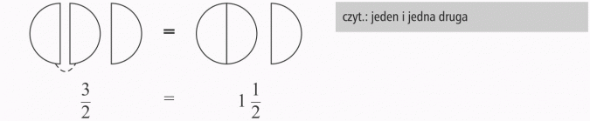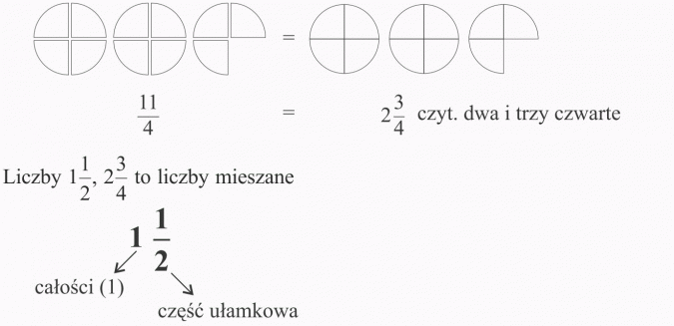
Każdy ułamek niewłaściwy możesz przedstawić w postaci liczby mieszanej i odwrotnie, każdą liczbę mieszaną możesz przedstawić w postaci ułamka niewłaściwego.

